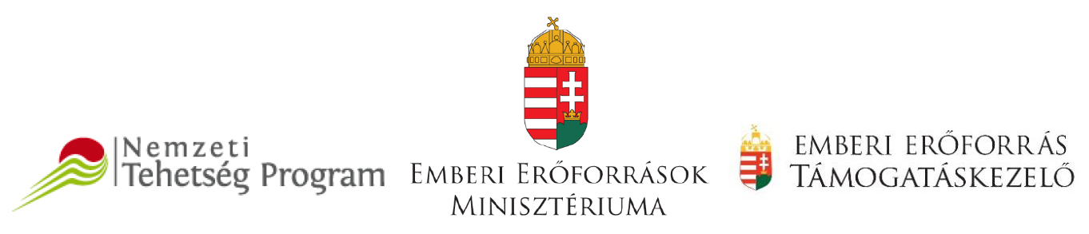
A cikkben ismertetett kutató munka az NTP-SZKOLL-20-0022 azonosítószámú „Fókusz'21 - Középpontban a közösség digitális kompetenciák fejlesztése által” projekt keretében valósult meg az Emberi Erőforrások Minisztériuma és az Emberi Erőforrás Támogatáskezelő támogatásával.

“The research work described in this article is the NTP-SZKOLL-20-0022 identifier "Focus'21-Focus on community by developing digital competencies" project, supported by the Ministry of Human Resources and Human Resources Support Manager.”

